运城大运机车有限公司
运城大运机车有限公司成立于2016年，位于运城市经济开发区。公司占地400余亩，总投资18亿元人民币，是大运集团旗下骨干企业之一，是大运品牌三轮摩托车、电动三轮车、电动四轮车的研发生产基地，是全国首家采用汽车技术生产摩托车和电动车的大型制造企业。产品均通过国家CCC认证，也通过了质量、环境及职业健康安全管理体系认证。公司本着“质量为本、用户第一、诚信、务实、创新进取”的宗旨，秉承“绿色、环保、节能”的发展理念，履行社会责任，彰显企业担当。时刻秉承“是人才不管东西南北，选人才不分贵贱高低，用人才不惜厚股重金，待人才不忘诚信仁义”的用人理念，招纳贤士培养大批技术型、管理型骨干人才，共创发展征程。

一、招纳需求岗位
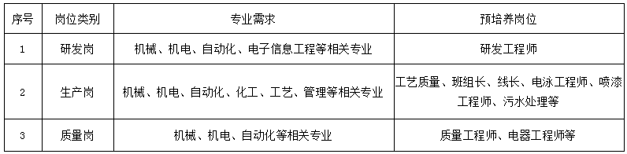

二、晋升机制
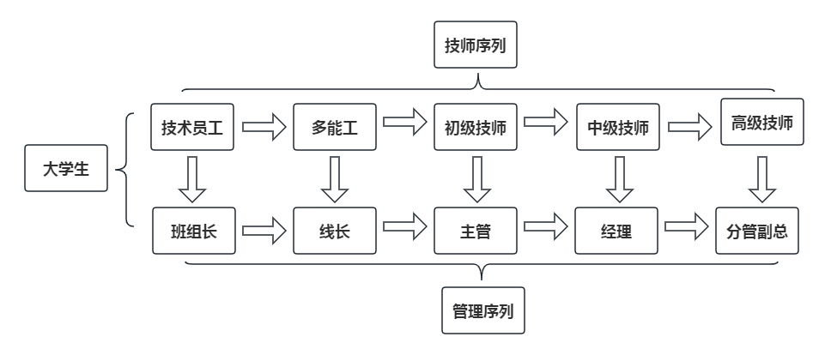
三、福利待遇

1.免费提供一日三餐、住宿（24小时热水、wifi、空调、电视等）；

2.缴纳五险一金，享受带薪假、节日福利、工龄奖等；

3.提供完善的培训学习、晋升机制。

公司地址：山西省运城市经济技术开发区舜帝街 518号（下王村对面）

联系方式：0359-2380105、19726939059（微信同号）

